Klasa 2c
Religia
Zadania na 1 04 2020r.
Zapisz w zeszycie temat katechezy.
Temat: Stół Słowa i Stół Chleba
Krótkie wyjaśnienie katechezy:
Stół Słowa - Ambonka -miejsce głoszenia Słowa Bożego w czasie Mszy św.
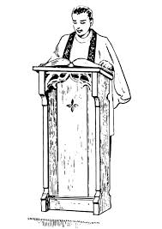

Stół Eucharystyczny – Ołtarz, na którym podczas każdej Mszy świętej Pan Jezus składa Siebie Bogu w Ofierze, aby pomóc każdemu człowiekowi iść właściwą drogą przez życie i kiedyś osiągnąć niebo. Podczas Przeistoczenia Chleb staje się żywym Jezusem ukrytym w Hostii.
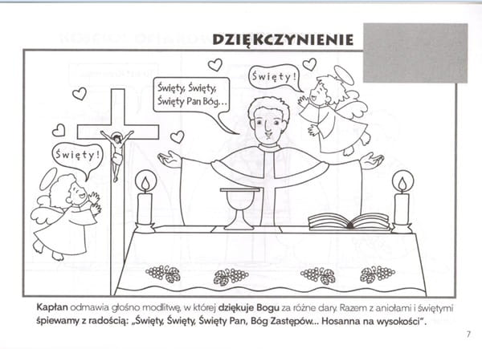
Zadanie dla chętnych. Obejrzyj filmik o Mszy świętej. Nie przysyłaj odpowiedzi, ale postaraj się zapamiętać jak najwięcej.
Link należy skopiować i umieścić go w wyszukiwarce, w górnym pasku
https://view.genial.ly/5e7654bc8a1d0d0d986d9e64/interactive-image-interactive-image

Pozdrawiam. Miłej pracy

